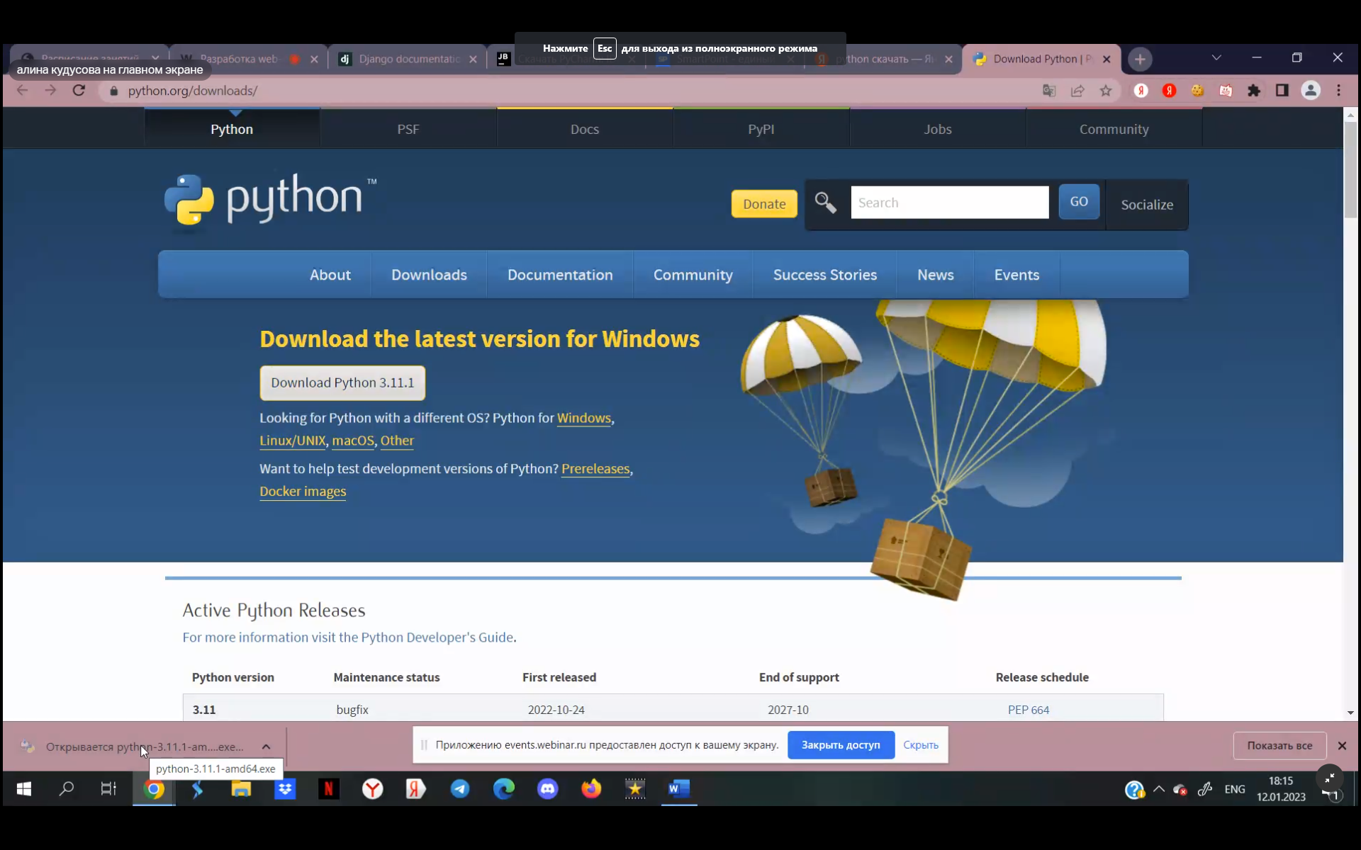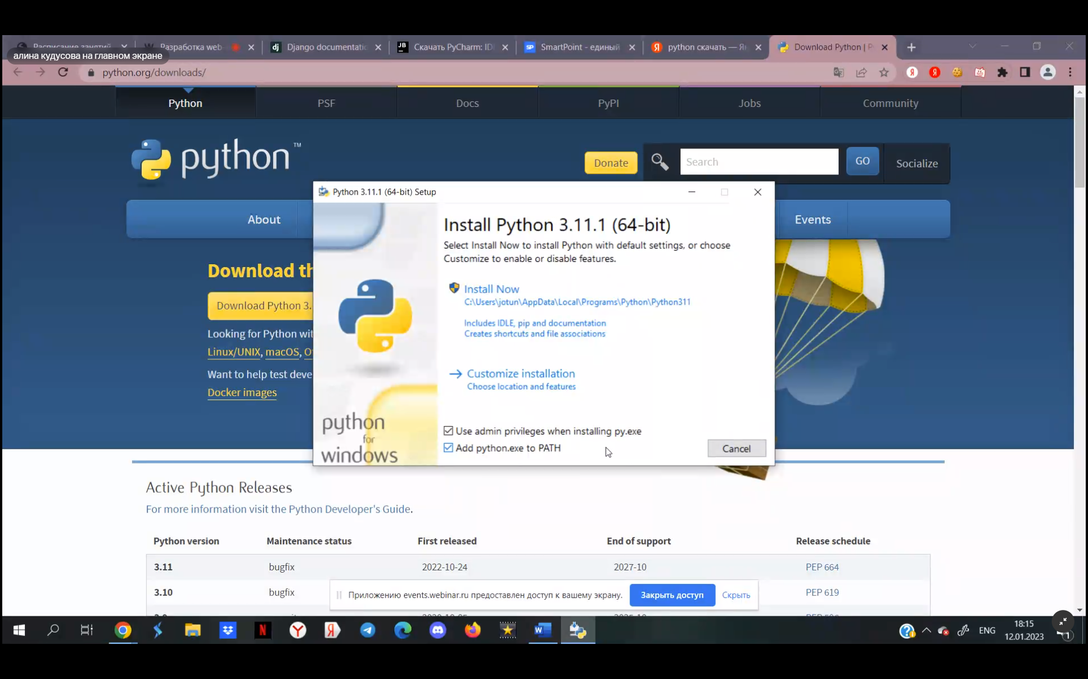

**Обязательно Custom installation и ставить галки в соответствии с картинками**

